发明名称 基于物联网的仓储搬运设备远程故障诊断方法
申请人：
发明人：

第一发明人身份证号：
联系人：
电话：
Email:

代理：
电话：
e-mail:

说 明 书 摘 要

本发明涉及一种基于物联网的仓储搬运设备远程故障诊断方法。该方法通过安装在搬运设备上的智能终端采集仓储搬运设备的实时运行数据和状态信息，根据采集到的信息进行故障决策，之后使用无线网络通信（GPRS和WIFI）将数据传送到远端服务器，由监控软件进行数据展示分析、故障报警以及存储，实现远程故障诊断。智能终端主要功能是实现对仓储搬运设备的状态、故障数据进行采集、故障决策、存储和信息传送；服务器端监控软件接收智能终端传送过来的设备运行数据和故障信息，进行数据处理、统计与分析；同时，监控软件提供设备报警信息显示和存储功能，方便了设备的维护与改进。该方法实现了仓储搬运设备的远程故障诊断，指导用户进行设备维护，提高搬运设备维护的智能化程度，具有很高的实用价值。

—1—
摘 要 附 图

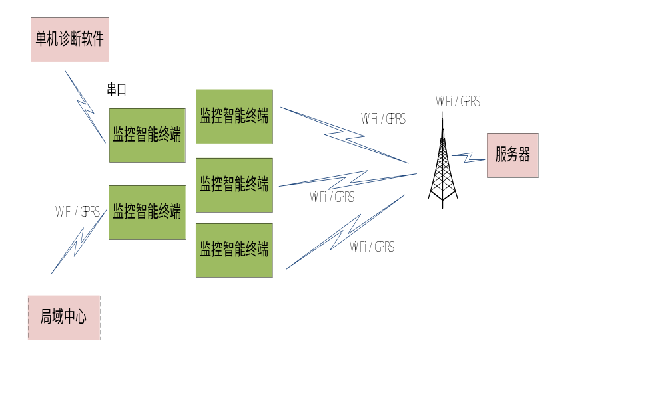

权 利 要 求 书

1．一种基于物联网的仓储搬运设备远程故障诊断方法，其特征在于该方法具体包括内容如下：
内容一：监控智能终端采集仓储搬运设备的控制器数据以及其他操作状态数据；
内容二：智能终端使用GPRS或者是WIFI模块作为通信模块，与服务器或局域中心监控软件进行通信。
内容三：监控软件接收所有的智能终端的数据信息，并进行解析处理，对仓储搬运设备进行远程故障诊断。
内容四：监控软件能够实时检测到仓储搬运设备的控制器及其他操作状态的数据；
内容五：仓储搬运设备发生故障时，监控软件会及时向用户报警，方便第一时间维修处理；
内容六：监控软件对仓储搬运设备的状态及故障信息的存储功能，用户可以查询历史状态，对历史故障进行查询与统计。
2. 根据权力要求1所述的基于物联网的仓储搬运设备远程故障诊断方法，其特征是所述的监控智能终端，采用stm32作为智能终端微处理器，采用can总线的方式与仓储搬运设备的行走控制器进行通信，获取控制器实时数据；采集仓储搬运设备的开关量，以及模拟量（控制器温度、电流）。
3. 根据权力要求1所述的基于物联网的仓储搬运设备远程故障诊断方法，其特征是所述的通信模块为WIFI模块或者GPRS模块，使用无线网络通信（GPRS和WIFI）的方式发送到Internet，最终到达远程的监控软件。
4. 根据权力要求1所述的基于物联网的仓储搬运设备远程故障诊断方法，其特征是所述的监控软件与智能终端是服务器与客户端的关系，并根据制定的应用层协议进行通信，在监控软件中采用TCP服务器的方式接收智能终端的数据信息。
5. 根据权力要求1所述的基于物联网的仓储搬运设备远程故障诊断方法，其特征是所述的监控软件，实时解析接收到的智能终端数据信息，通过监控软件能够查询到仓储搬运设备的控制器及其他操作状态的数据，并可以根据仓储搬运设备编号主动获取实时状态信息。
6. 根据权力要求1所述的基于物联网的仓储搬运设备远程故障诊断方法，其特征是当仓储搬运设备发生故障时，所述的监控软件能够及时地进行故障报警，方便用户第一时间进行维修处理。
7. 根据权力要求1所述的基于物联网的仓储搬运设备远程故障诊断方法，其特征是所述的监控软件存储接收到的智能终端的状态以及故障信息的数据，用户可以对历史故障及状态进行查询，并可以进行故障统计。
说 明 书

基于物联网的仓储搬运设备远程故障诊断方法
技术领域
本发明涉及一种基于物联网的仓储搬运设备远程故障诊断方法。该方法通过智能终端采集仓储搬运设备的控制器数据以及其他操作状态数据，上传数据到远端，通过监控软件远程诊断。智能终端采用stm32作为智能终端微处理器，通过can总线的方式与仓储搬运设备的行走控制器进行通信，获取控制器实时数据；采集仓储搬运设备的开关量，以及模拟量（控制器温度、电流），根据制定的通信协议进行数据组装，通过WIFI或者是GPRS模块将数据传送到远端。远端的监控软件进行数据接收，并进行解析处理，对仓储搬运设备进行远程故障诊断。同时，监控软件对仓储搬运设备的状态及故障信息的存储功能，用户可以对历史故障进行查询与统计，方便了设备的维护与改进。该方法实现了对仓储搬运设备的远程故障诊断，指导用户进行设备维护，从而可以提高搬运设备维护的智能化程度，具有很高的实用价值。

背景技术
随着工业技术的迅速发展，越来越多的自动化设备应用在了我们的日常生产生活当中，不断加快了工业化的进程。工业搬运车辆也被广泛应用在了港口、车站、机场、工厂车间、仓库、流通中心和配送中心等多个场所，叉车作为物料搬运设备中的主力军在企业的物流系统中扮演着非常重要的角色。叉车主要发展于第二次世界大战期间，并于上世纪50年代逐渐开始在中国生产制造，而随着中国经济的快速发展，大部分企业的物料搬运工作已经脱离了原始的人工搬运模式，取而代之的是以叉车为主的机械化搬运。
仓储叉车是一种用于在仓库内搬运货物的叉车，其应用不仅能够节省人力物力，减少搬运的成本，还能进一步提高操作的安全性，避免事故的发生。大部分的仓储叉车都是以电动机驱动的，因其车体紧凑、移动灵活、自重轻和环保性能好等显著特点在仓储业中得到了广泛应用。
叉车等仓储搬运设备在使用过程中，不可避免的会出现各种类型的故障。现阶段生产过程中叉车出现故障后，一般还是采用传统的维修方法，即故障较为简单易诊断时，由用户自行在厂家指导下进行一些基础的维修工作；故障较为复杂难以诊断时，由厂家派出专业的维修人员前往现场对设备进行故障排除检查以及维修工作。厂家现场维护不仅会造成人力和物力上的浪费，增加维护成本，还会因为维修上的及时性影响用户的正常作业，导致生产无法正常运行。另一方面，当用户自行维护时，由于其对设备本身不够熟悉，也可能出现维护不当等问题，造成搬运设备的寿命下降。
物联网、云计算等技术的快速发展，为仓储搬运设备智能维护提供了新的解决方案。通过智能终端采集搬运设备操作和运行状态信息，并汇集到远程的监控软件，通过故障分析与决策，可以实现搬运设备的远程故障诊断，指导用户进行设备维护，从而可以提高搬运设备维护的智能化程度。因此，仓储搬运设备的远程故障诊断的实现具有十分重要的意义。

发明内容
技术问题： 为了解决仓储搬运设备维护人力及物力成本较高的问题，避免维护不当影响搬运设备的使用寿命。本发明提供一种基于物联网的仓储搬运设备远程故障诊断方法，采用智能终端采集仓储搬运设备的控制器数据以及其他操作状态数据，上传数据到远端，通过监控软件进行远程故障诊断，当仓储搬运设备发生故障时，监控软件能够及时地进行故障报警，方便用户第一时间进行维修处理。该发明实现了对仓储搬运设备的远程故障诊断，指导用户进行设备维护，从而可以提高搬运设备维护的智能化程度，具有很高的实用价值。
技术方案：本发明的仓储搬运设备远程故障诊断方法具体包括内容如下：
内容一：监控智能终端采集仓储搬运设备的控制器数据以及其他操作状态数据；
内容二：智能终端使用GPRS或者是WIFI模块作为通信模块，与服务器或局域中心监控软件进行通信。
内容三：监控软件接收所有的智能终端的数据信息，并进行解析处理，对仓储搬运设备进行远程故障诊断。
内容四：监控软件能够实时检测到仓储搬运设备的控制器及其他操作状态的数据；
内容五：仓储搬运设备发生故障时，监控软件会及时向用户报警，方便第一时间维修处理；
内容六：监控软件对仓储搬运设备的状态及故障信息的存储功能，用户可以查询历史状态，对历史故障进行查询与统计。

所述的基于物联网的仓储搬运设备远程故障诊断方法，其特征是所述的监控智能终端，采用stm32作为智能终端微处理器，采用can总线的方式与仓储搬运设备的行走控制器进行通信，获取控制器实时数据；采集仓储搬运设备的开关量，以及模拟量（控制器温度、电流）。
所述的基于物联网的仓储搬运设备远程故障诊断方法，其特征是所述的通信模块为WIFI模块或者GPRS模块，使用无线网络通信（GPRS和WIFI）的方式发送到Internet，最终到达远程的监控软件。
所述的基于物联网的仓储搬运设备远程故障诊断方法，其特征是所述的监控软件与智能终端是服务器与客户端的关系，并根据制定的应用层协议进行通信，在监控软件中采用TCP服务器的方式接收智能终端的数据信息。
所述的基于物联网的仓储搬运设备远程故障诊断方法，其特征是所述的监控软件，实时解析接收到的智能终端数据信息，通过监控软件能够查询到仓储搬运设备的控制器及其他操作状态的数据，并可以根据仓储搬运设备编号主动获取实时状态信息。
所述的基于物联网的仓储搬运设备远程故障诊断方法，其特征是当仓储搬运设备发生故障时，所述的监控软件能够及时地进行故障报警，方便用户第一时间进行维修处理。
所述的基于物联网的仓储搬运设备远程故障诊断方法，其特征是所述的监控软件存储接收到的智能终端的状态以及故障信息的数据，用户可以对历史故障及状态进行查询，并可以进行故障统计。
有益效果： 该方法针对仓储搬运设备，采用基于物联网的远程诊断方法来讲行故障诊断，当仓储搬运设备发生故障时，监控软件能够及时地进行故障报警，方便用户第一时间进行维修处理。该发明实现了对仓储搬运设备的远程故障诊断，指导用户进行设备维护，从而可以提高搬运设备维护的智能化程度，具有很高的实用价值。
附图说明
下面结合附图和实例对本发明进一步说明。
图1是本发明总体架构图。
图2是本发明所涉及智能终端嵌入式软件的系统结构图。
图3是本发明所涉及监控软件的系统结构图。
具体实施方式
下面结合附图对本发明作进一步详细的说明。
图1所示为本发明的总体架构图，该发明涉及的基于物联网的仓储搬运设备远程故障诊断方法中，通过智能终端采集仓储搬运设备的控制器及其他操作状态信息，每个智能终端通过WIFI或GPRS的通信方式将数据信息发送到监控软件（服务器软件、局域中心以及单机诊断软件），在监控软件中对所有数据汇总，根据制定的通信协议处理解析。用户通过监控软件能够查询到仓储搬运设备的控制器及其他操作状态的数据，并可以根据仓储搬运设备编号主动获取实时状态信息；当仓储搬运设备发生故障时，监控软件能够及时地进行故障报警，方便用户第一时间进行维修处理。
图2所示为本发明所涉及智能终端嵌入式软件的系统结构图。智能终端软件分为资源配置、数据采集、数据通信、故障诊断、参数配置五大模块。资源配置模块配置终端运行时各端口及中断资源的参数，使硬件资源工作在合适的状态；数据采集数据采集主要功能通过硬件接口，不断采集IO输入信号、模拟量数值、CAN总线数据和芯片数据，一部分为叉车运行数据的采集，为故障诊断提供数据，另一部分为设备运行状态数据的采集，为设备工作情况提供判断依据；数据通信主要功能是根据制定的通信协议，将采集到的叉车信息打包为一个数据包，按设定的通信方式定时向服务器发送状态信息，同时接受服务器发送的指令并解析，执行对应的操作，主要是数据刷新指令；故障诊断模块包含对仓储搬运设备的故障判断逻辑，当检测到故障时及时发送故障信息；参数配置模块配置仓储搬运设备编号、通信等参数。
图3所示为本发明所涉及监控软件的系统结构图。监控软件分为界面显示模块、后台处理模块与数据存储模块三部分。后台处理模块采用TCP服务器的方式完成数据的接收，根据制定的通信协议进行处理解析，根据数据信息功能码的不同，进行状态信息实时更新或者是故障报警。同时，后台处理模块需要完成状态及故障信息的存储及查询的功能。界面显示模块包括在线设备的状态显示，故障信息的报警，历史状态及故障信息的查询与统计等功能。数据存储模块完成对状态及故障等信息的存储功能。
说 明 书 附 图

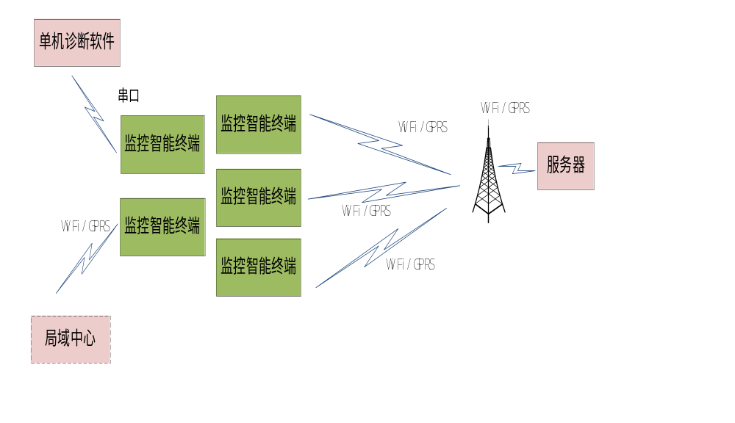图1

—1—
说 明 书 附 图

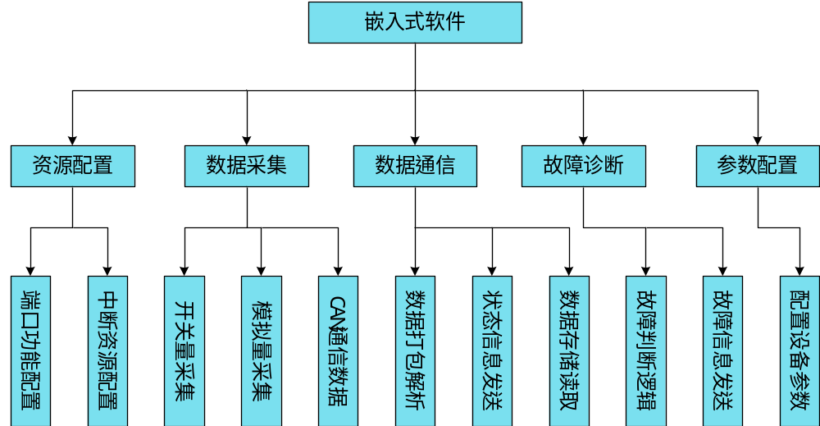
图2

—2—
说 明 书 附 图

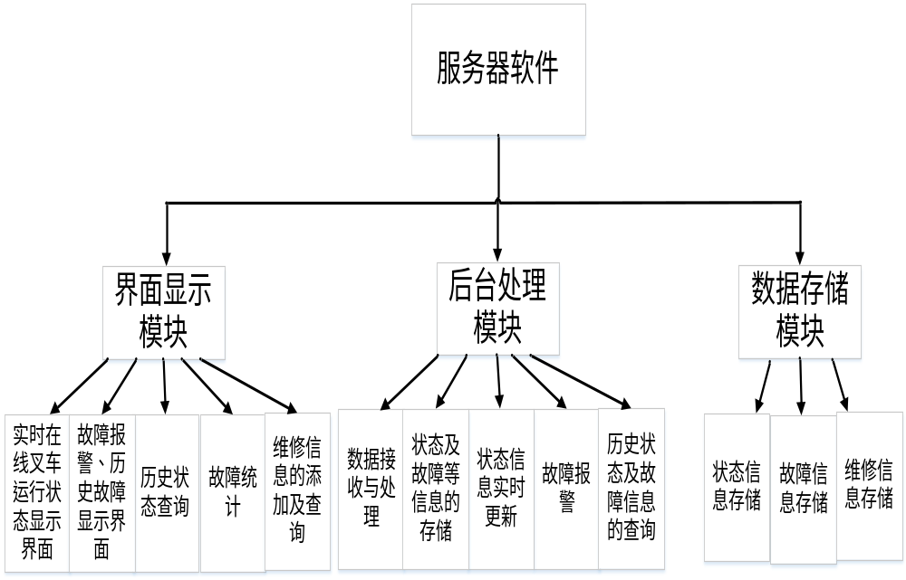
图3

—3—

